
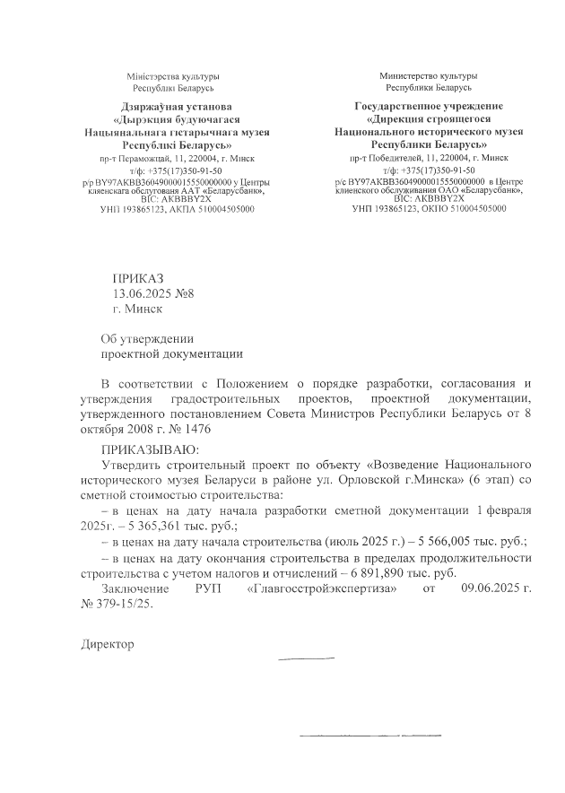

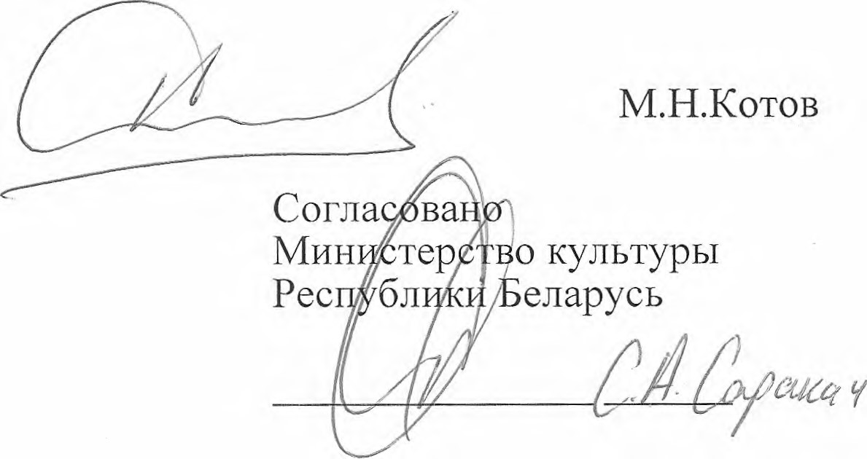
ММстэрства культуры
Республш Беларусь
Министерство культуры
Республики Беларусь
Дзяржа5'ная установа

«Дырэкция будуючагася

Нацыянальнага пстарычнага музея

Республш! Беларусь»
пр-т Пераможцай, 11, 220004, г. Мтск
т/ф: +375(17)350-91-50
р/р BY97AKBB36049000015550000000 у Центры
кляенскага обслугованя ААТ «Беларусбанк»,
Государственное учреждение

«Дирекция строящегося

Национального исторического музея

Республики Беларусь»
пр-т Победителей, 11, 220004, г. Минск
т/ф: +375(17)350-91-50
р/с BY97AKBB36049000015550000000 в Центре
клиенского обслуживания ОАО «Беларусбанк»,
BIC: AKBBBY2X
УНП 193865123, ОКПО 510004505000
BIC: AKBBBY2X
УНП 193865123, АКПА 510004505000
ПРИКАЗ
13.06.2025 №8

г. Минск
Об утверждении
проектной документации
В соответствии с Положением о порядке разработки, согласования и
утверждения
градостроительных
проектов,
проектной
документации,
утвержденного постановлением Совета Министров Республики Беларусь от 8
октября 2008 г. № 1476
ПРИКАЗЫВАЮ:
Утвердить строительный проект по объекту «Возведение Национального
исторического музея Беларуси в районе ул. Орловской г.Минска» (6 этап) со
сметной стоимостью строительства:
в ценах на дату начала разработки сметной документации 1 февраля
-
2025
г. - 5 365,361 тыс. руб.;
-
в ценах на дату начала строительства (июль 2025 г.) - 5 566,005 тыс. руб.;
-
в ценах на дату окончания строительства в пределах продолжительности
строительства с учетом налогов и отчислений - 6 891,890 тыс. руб.
«Главгосстройэкспертиза»
Заключение
РУП
от
09.06.2025
г.
№ 379-15/25.
Директор

